NOMBRE: Decena y unidades.
NÚMERO DE GUÍA 3 SEMANA 3
NOMBRE DE ESTUDIANTE: | CURSO:
FECHA:
OBJETIVO DE APRENDIZAJE:
OA 8 Determinar unidades y decenas

OBJETIVO DE LA CLASE: Contar las decenas y unidades.
Escribir numerales

ACTIVIDAD: 1. – Antes de realizar la actividad te invito a ver el siguiente video, para ello debes pedirle a un adulto que ponga en la computadora el siguiente link:
https://www.youtube.com/watch?v=0j-80cSRVOk
AHORA TRABAJAS TU: - Cuenta las unidades y decenas
-Escribe el número en el recuadro.
- Pinta las decenas de color rojo y las unidades de color azul

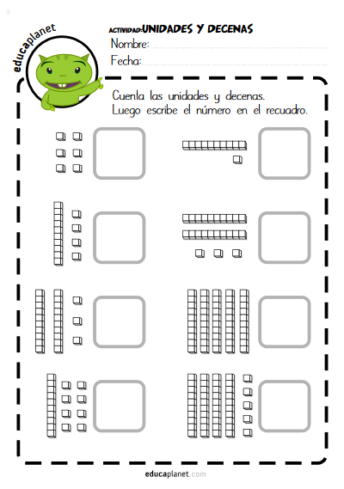

MUY BIEN, AHORA CONTINÚA CON LOS SIGUIENTES EJERCICIOS
ACTIVIDAD 2.- Escribe las decenas y unidades de los siguientes dígitos:
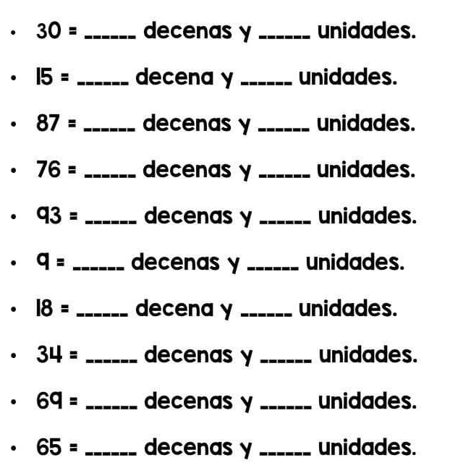

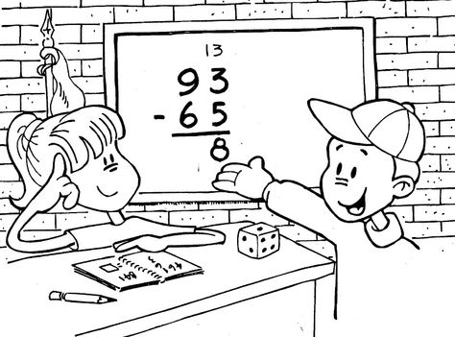

SOLUCIONARIO O RESPUESTA ESPERADA
NÚMERO DE PREGUNTA | RESPUESTA
ACTIVIDAD 1 | 6 – 11  14 - 23  23 – 50  18 – 45
ACTIVIDAD 2 | 3 D 0 U  1 D 5 U  8 D 7 U  7 D 6 U  9 D 3 U  0 D 9 U  1 D 8 U  3 D 4 U  6 D 9 U  6 D 5 U

